ПРОЕКТ «Этот загадочный космос»
Подготовительная группа
Выполнил воспитатель:
Шумихина Анжелика Владимировна ,
воспитатель 1 квалификационной категории
МКДОУ « Детский сад «Им. 1 Мая»
Свердловская обл., Талицкий р-н, пос. Троицкий

Тип проекта:
- обучающий
- исследовательский
- игровой
Продолжительность: краткосрочный
Участники проекта: воспитатель, дети, родители.
Цель: формирование у детей старшего дошкольного возраста представлений о космическом пространстве, Солнечной системе и ее планетах, освоении космоса людьми.
Задачи:
1. Продолжать расширять представление детей о многообразии космоса. Рассказать детям об интересных фактах и событиях космоса.
2. Продолжать знакомить с первым лётчиком-космонавтом Ю.А. Гагариным.
3. Развивать творческое воображение, фантазию, умение импровизировать; воспитывать взаимопомощь, доброжелательного отношения друг к другу, гордость за людей данной профессии, к своей Родине;
4. Привлечь родителей к совместной деятельности.
Актуальность проекта:
Несколько десятков лет назад мало кто из вчерашних мальчишек не хотел стать космонавтом. Эта мечта совсем не актуальна для современных детей. Между тем, космические пираты, звездные войны и другие инопланетные существа – герои их любимых мультфильмов. Вымышленные персонажи дезинформируют дошкольников, рассказывая о несуществующих планетах, и зачастую вызывают у них отрицательные эмоции, способствуют развитию страхов. Поэтому важно грамотно выстроить работу по формированию у детей представлений о космосе.
Этапы реализации проекта :

1 этап
1. Выявление первоначальных знаний детей о космосе.
2. Папка-передвижка «Загадки и стихи о космосе»

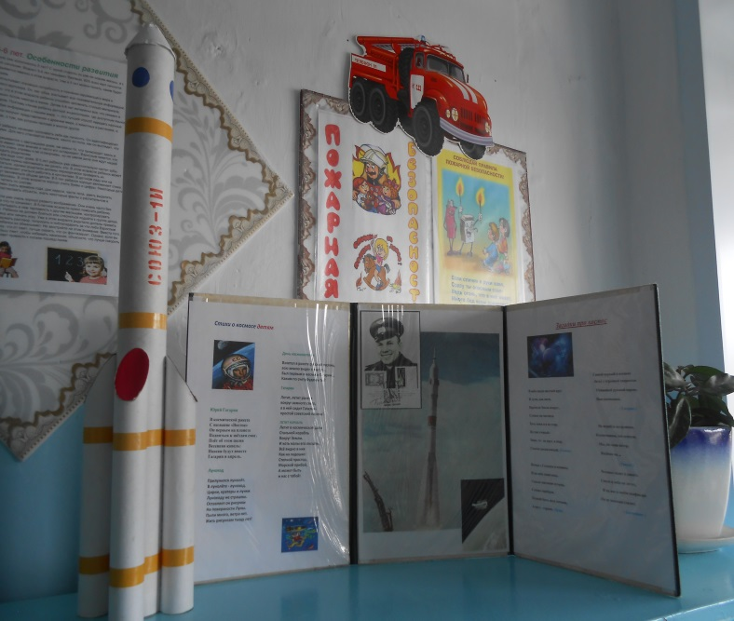

3. Подбор литературы о космосе, фотографий, плакатов.
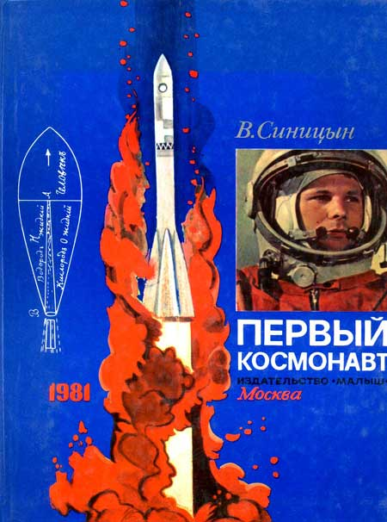
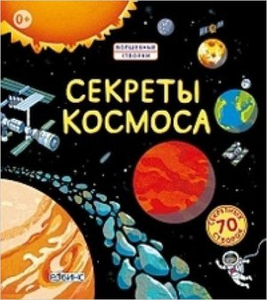

2 этап

1. Проведение недели космоса в группе.
2. Работа с родителями по заданной теме.
3. Организация сюжетно - ролевых, дидактических и подвижных игр, индивидуальной и групповой работы.

3 этап

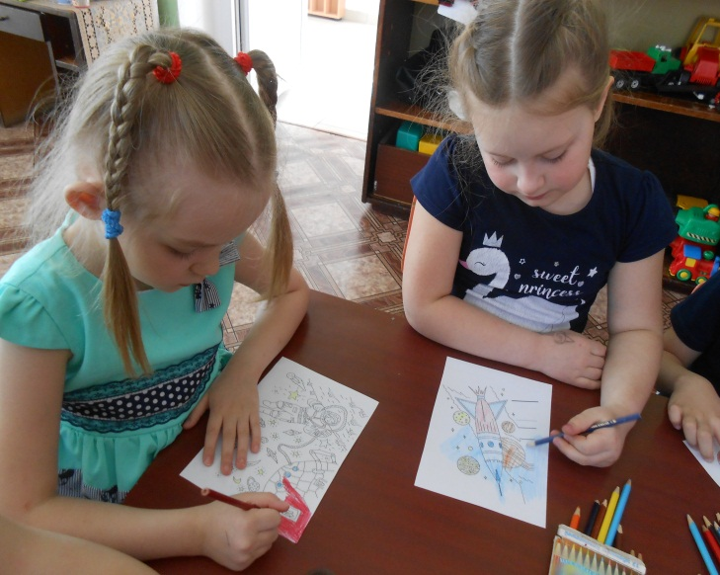
1.Организация выставки работ о космосе
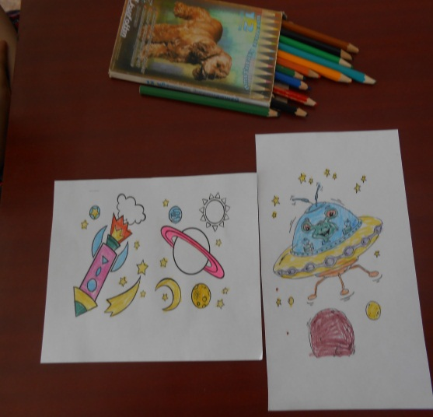

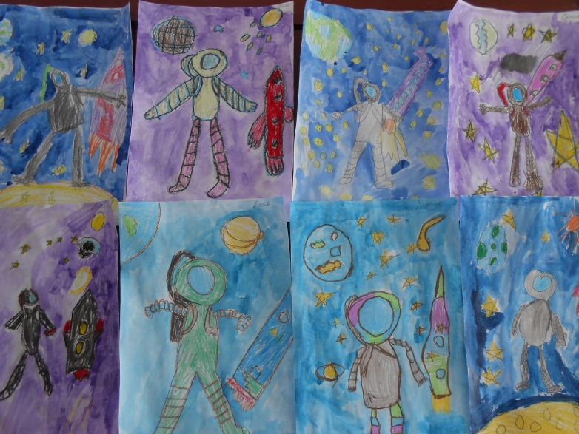

2. Фотовыставка « Наши космонавты»
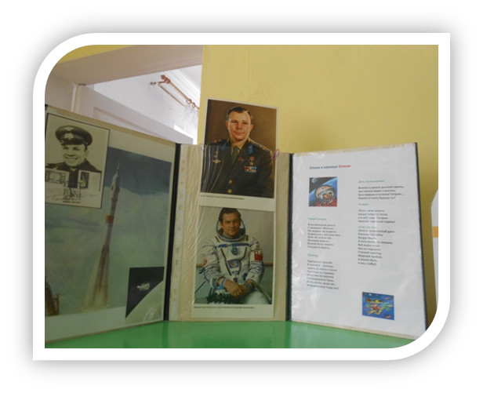

3. Праздник
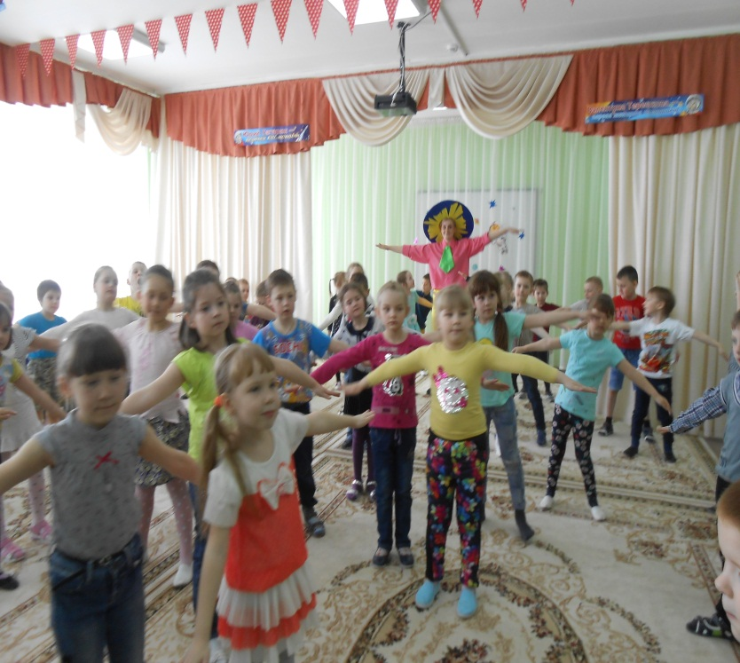

4. Изготовление космических костюмов.

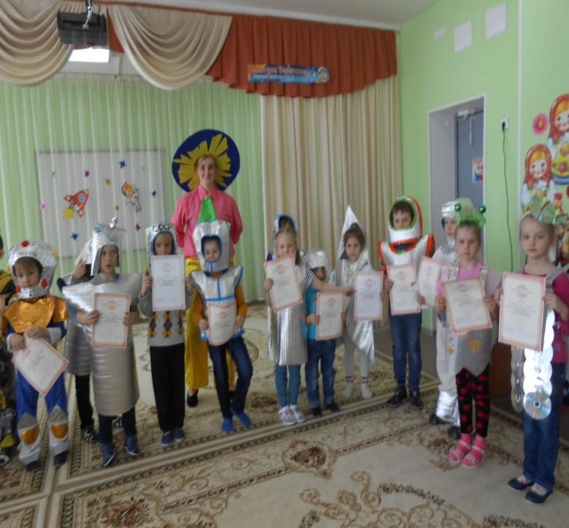

5.Уголок Космонавтики
